Чтобы люди находили радость в работе, необходимы три условия:

- Работа должна быть по силам
- Работа не должна быть изнуряющей
- Работе должен сопутствовать успех
Дж.Рескин

Мы всегда начинаем больше уважать людей после того, как попробуем делать их работу…
Уильям Федер

Самая трудная профессия - быть человеком…
Хосе Хулиан Марти

МОТИВЫ ВЫБОРА ПРОФЕССИИ:
Престижность
Высокая заработная плата
Хорошие условия труда
Доступность обучения
Указания родителей
За компанию Интерес
Соответствие возможностям
Спрос на рынке труда

Принципы выбора профессии:
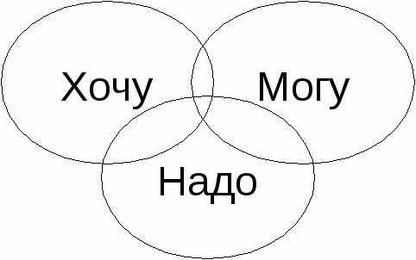
- Реализация Ваших интересов и склонностей.
- Учет профессиональной квалификации, способностей, возможностей здоровья.
- Выявленный спрос на рынке труда, возможность трудоустройства.

Будь реалистом – разделяй реальности и фантазии
Ваш профессиональный выбор удачен, если:

- Профессия интересна и привлекательна
- Профессия соответствует вашим способностям
- Профессия пользуется спросом на рынке труда
- Размер заработной платы удовлетворяет ваши материальные потребности
- Условия труда не приносят вам вред

Определиться с выбором профессии помогут Интернет- ресурсы:
- Атлас новых профессий http://atlas100.ru/
1. Атлас содержит подробную информацию по всем основным отраслям: строительство, энергетика, медицина, технологии, медиа и др. Для его составления привечено 2 500 экспертов из самых разных отраслей. Впервые он был составлен в 2014 году и регулярно обновляется.
2. Атлас очень практичен. Все профессии он делит на:
«Профессии завтра» - те, которые будут востребованы до 2020 года. В некоторых странах эти профессии востребованы уже сейчас, например: энергоаудиторы, сетевые врачи, ГМО-агрономы и др.
«Профессии послезавтра» - те направления, которые будут активно развиваться (при благоприятной инфраструктуре), например: архитекторы виртуальных миров, медиаполицейские, дизайнеры носимых энергоустройств, модераторы персональных благотворительных программ... Сегодня таких профессий нет ни в России, ни в мире. Хотя уже предпринимаются первые шаги для решения задач в этом направлении.
3. Атлас не только перечисляет профессии завтра и послезавтра, но и дает список ВУЗов по каждой отрасли, в которых уже сегодня можно получить хорошую базу для дальнейшего развития в рамках выбранной профессии будущего.
4. Важно для тех, кому предстоит определиться с профессией или вузом в ближайшее время (родителям школьников в первую очередь). Атлас содержит список «профессий-пенсионеров». Тоже с разбивкой на «пенсионеров завтра» и «пенсионеров послезавтра».
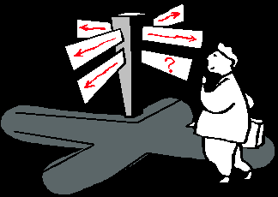
- Портал "Учеба.ру", раздел "Профессии"
http://www.ucheba.ru/prof/
Содержит описание более 600-т наиболее востребованных на сегодня профессий, рассортированных по сфере деятельности. Портал содержит также схемы (профессиограммы) с подробным описанием возможностей карьерного роста, требований к личным качествам и образованию и т.д.

- Справочник профессий на сайте E-xecutive
http://www.e-xecutive.ru/career/trades/
В справочнике содержатся как общие описания профессий, так и специфические описания позиций для таких областей профессиональной деятельности, как "Право", "Информационные технологии", "Производство", "Финансы", "Реклама и PR", "Клиентские отношения", "Администрирование", "Работа с персоналом", "Маркетинг и продажи", "Research& Development".

- Толковые словари новых профессий
Статьи, описания, просто рассказы о профессиях, не так давно появившихся на рынке труда. Краткий толковый словарь иноязычных названий профессий и специальностей: Особенно полезно читать сайты по трудоустройству или рейтинги наиболее востребованных специальностей - и тут же сверяться с толковым словарем.

